جذاذة نشاط رقم 6
المستوى : السّادسة |  | المادّة :تربية تكنولوجيّة | الوضعية المقترحة
المشروع : إنتاج وثيقة للعرض انطلاقا من عمليات بحث على الواب ( تسونامي ) |  |  | انطلاقا من كل المعلومات التي تم العثور عليها عن طريق البحث في الموسوعة أو على مواقع الواب يتمّ إعداد ملف حول ظاهرة تسونامي لعرضه على تلاميذ الفصل أو نشره في مجلة المدرسة و تحتوي الوثيقة الجديدة على مختلف النصوص المعالجة و الصور المختارة والمنظمة بكيفية تعين على فهم الموضوع والاستفادة من المعلومات.  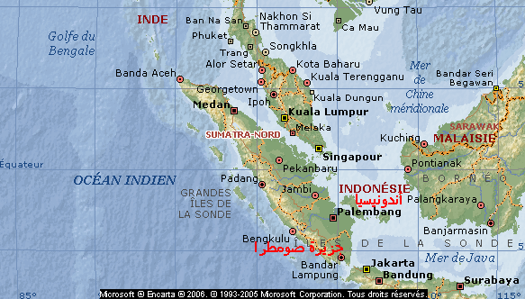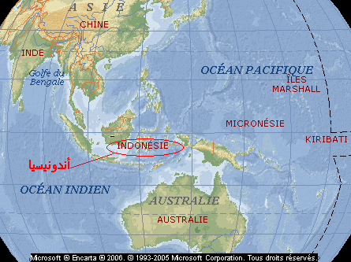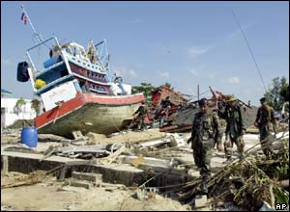  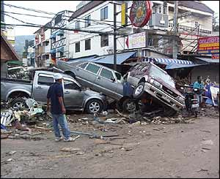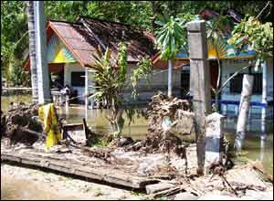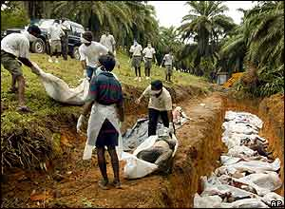
الحصّة : السادسة (6 من 6 )
الكفاية المستهدفة : يتحكم المتعلم في استعمال الأدوات التقنية اللازمة لتكنولوجيات المعلومات و الاتصال.
الأهداف المميّزة |  | أساليب التّنشيط
- توظيف المعلومات  - تقديم المعلومات |  | عمل فردي و فرقي
المحتويات |  | الوسائل و البرمجيّات المستعملة
- صفحات الواب  - موسوعة رقمية  - نصوص  - صور |  | - حواسيب متصلة بشبكة الأنترنات  - برمجية الإبحار على الشبكة
التمشّي | نشاط المتعلّمين |  | التوجيهات
استثمار المعلومات وتوظيفها | 1. يعدّ المتعلّمون ملفّا يقع التخطيط له مسبقا يتضمّن مختلف المعلومات التي تمّ العثور عليها من خلال البحث.  2. يقع إدراج المعلومات حسب أبواب : التعريف بالظاهرة – الزمان و المكان – النتائج  3. يقوم المتعلّمون بعرض الملف على بقية التلاميذ وشرح محتوياته ( نصوص و صور )  4. يجيب المتعلمون على أسئلة بقية التلاميذ في خصوص المعلومات الواردة بالملف و طريقة البحث عليها و المصادر المعتمدة لذلك.  5. يعلّق الملف بالفصل للاطلاع عليه والاستفادة منه |  | - يمكن إنجاز الملف ببرمجة العروض و اختيار النموذج المناسب لذلك  - يعرض الملف على التلاميذ إما مطبوعا على الورق أو محمولا على وثيقة رقمية  - تستثمر حصّة العرض لإثارة الحوار حول الموضوع و مناقشة مختلف جوانبه.

